. РОБОТА З ІНТЕРФЕЙСОМ BLENDER 2.90
Мета: навчитися взаємодіяти з інтерфейсом Blender, вносити зміни у нього, персоналізувати його під потреби користувача
Якщо Ви вперше запускаєте Blender, а тим більше – якщо до цього ніколи не працювали з професійними програмами для графіки, то його інтерфейс може Вас налякати. Впадати у відчай не варто, в Blender все піддається налаштуванню, а весь хаос, який Ви бачите на екрані, на перших порах роботи з програмою Вам не знадобитися.
Інтерфейс Blender особливий, як мінімум, з двох причин. По-перше, в ньому не підтримується використання перекриваючих вікон. Це означає, що навіть якщо щось відкривається в окремому вікні, це вікно не блокує роботу інших вікон. По- друге, акцент зроблено на використанні комбінацій клавіш. Якщо в інших програмних середовищах не всяка команда має гарячу клавішу, то в Blender скоріше навпаки – не у кожної клавішної комбінації є відповідний їй елемент в інтерфейсі.
Крім того, в Blender, поряд зі звичайними клавішами, активно використовується NumLock, т.з. “бічна” цифрова клавіатура. Тому бажано мати звичайну клавіатуру, а не урізану (як на більшості ноутбуків, де функціоналом пожертвували заради компактності). Хоча на таких клавіатурах можна перемикатися в режим правої цифрової клавіатури, але при цьому блокується частина звичайних клавіш, що створює додаткові незручності при роботі у середовищі Blender.
Варто запам’ятати принцип організації головного вікна Blender:
- Головне вікно поділено на області (areas). Кількість областей і їх розмір можна змінювати.
- Кожна область містить один редактор (editor). Редактори в області можна змінювати.
- Редактор складається з регіонів (regions). Більшість з них можна приховувати. Розмір і місце розташування регіонів можна міняти.

- Регіони можуть включати вкладки (tabs). Одночасно відображається вміст тільки однієї вкладки регіону.
- На вкладках регіону знаходяться панелі (panels). Їх можна згортати, розгортати, міняти місцями.
- На панелях або самих регіонах знаходяться різні елементи управління (кнопки, поля, середовища, списки та ін.)
По замовчуванню, вікно Blender поділено на п’ять областей. Відповідно, при запуску програми відкривається п’ять редакторів. Це Info, 3D View, Timeline, Outliner, Properties – Інформація, Тривимірний вид, Шкала часу, Менеджер об’єктів, Властивості.
У заголовку кожного з них з лівого боку є випадаючий список з іконками, що дозволяє перемикатися на інші редактори. Заголовок (hearder) редактора – це один з його регіонів. Він знаходиться внизу або вгорі свого редактора. На зображенні нижче активовано перемикач редакторів в заголовку редактора 3D View. У списку можна вибрати інший редактор. Після чого він займе відповідну область (area).
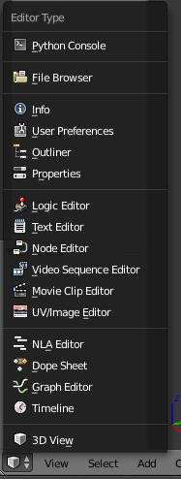
Blender містить ряд вже підготовлених екранів (screens) – поділів головного вікна на області зі своїм комплектом редакторів. Кожен такий екран пристосований для виконання певних завдань, наприклад, створення анімації. По замовчуванню вибраний екран під ім’ям Default. Перемикач екранів знаходиться в заголовку редактора Info.

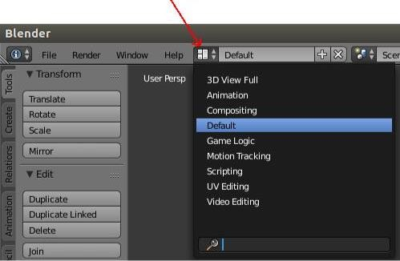

За необхідністю можна зберігати свої варіанти екранів і видаляти існуючі (кнопки “+” та “Х”).
Головним редактором Blender є 3D View. На його прикладі розглянемо, як організований редактор. Хоча редактори не схожі між собою, однак загальні принципи роботи з ними збігаються.
У 3D View є чотири регіони:
- Головний регіон (Main region). У ньому знаходяться тривимірні моделі, камери, лампи та ін.
- Головна панель (Header), на якій знаходяться меню, ряд кнопок і випадаючих списків. За замовчуванням розташовується внизу редактора. Ховається і відображається натисканням Alt + F9.
- Область інструментів (Tool shelf). За замовчуванням знаходиться зліва. Приховування/відображення клавішею T.
- Регіон властивостей (Properties region). Знаходиться праворуч. За замовчуванням прихований. Гаряча клавіша N.
Коли регіон прихований, то замість нього на межі редактора відображається маленький знак плюса. Клік по ньому також розкриває регіон, як і гаряча клавіша. При натисканні гарячих клавіш необхідно, щоб курсор миші перебував у межах відповідного редактора. Інакше, команди будуть належати до іншого редактора.
Примітка: в ОС Ubuntu при включеній українській розкладці можуть не працювати літерні клавіші.

Область інструментів містить вкладки з панелями, регіон властивостей – тільки панелі. Нижче подано скріншот області інструментів (зліва – вкладки, справа
- панелі).
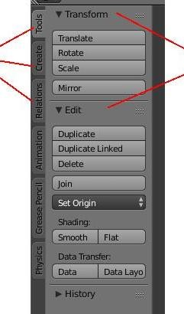
В інших редакторах вкладки можуть виглядати по-іншому (у вигляді іконок або кнопок, розташовуватися горизонтально тощо).

